**Министерство науки и высшего образования Российской Федерации**

Федеральное государственное автономное образовательное

учреждение высшего образования

**«НАЦИОНАЛЬНЫЙ ИССЛЕДОВАТЕЛЬСКИЙ**

**ТОМСКИЙ ПОЛИТЕХНИЧЕСКИЙ УНИВЕРСИТЕТ»**

Инженерная школа энергетики

Направление подготовки: Прикладная информатика

Отделение электроэнергетики и электротехники

**ОТЧЕТ**

**по лабораторной работе №5**

**«Проектная документация»**

по дисциплине: «Основы объектно-ориентированного программирования»

Выполнил студент гр. О-5КМ01 __________ Отрашевский Н.А

_____ _____________ 2022 г.

(дата сдачи отчета)

Отчет принял доцент, к.т.н. ___________ Калентьев А. А.

_____ _____________ 2022 г.

(дата проверки отчета)

Томск 2022 г.

Оглавление

1 Техническое задание 4

1.1 Общие сведения 4

1.1.1 Наименование системы 4

1.1.2 Сведения о заказчике и исполнителе 4

1.1.3 Перечень сокращений 4

1.2 Назначение и цели создания системы 5

1.3 Характеристика объектов автоматизации 6

1.4 Требования к системе 7

1.5 Состав и содержание работ по созданию системы 8

1.5.1 Общие положения 8

1.5.2 Обязанности Заказчика 8

1.5.3 Обязанности исполнителя 8

1.6 Порядок контроля и приёмки системы 9

1.6.1 Виды и объём испытаний системы 9

1.7 Источники разработки 10

2 Введение 11

3 Диаграмма вариантов использования 12

4 Диаграмма классов 13

5 Описание классов, образующих связь «Общее – частное» 14

6 Дерево ветвлений git 17

**7.** Функциональное тестирование программы 18

8 Заключение 23

9 Список использованных источников 24

**1 Техническое задание**

1.1 Общие сведения

1.1.1 Наименование системы

Полное наименование: «Программное обеспечение для формирования записей с библиотечными карточками».

Условное обозначение: «Система».

1.1.2 Сведения о заказчике и исполнителе

Заказчик: Калентьев Алексей Анатольевич – физическое лицо.

Исполнитель: студент Томского политехнического университета Отрашевский Никита Александрович.

1.1.3 Перечень сокращений

|  |  |
| --- | --- |
| **Сокращение** | **Расшифровка** |
| ОС | Операционная система |

1.2 Назначение и цели создания системы

Назначение системы:

1. Формирование файла с записями, включающими в себя информацию о библиотечных изданиях.

Цели создания системы:

1. Унификация процесса формировании библиотечных записей.
2. Уменьшение трудозатрат при формировании библиотечных записей.

1.3 Характеристика объектов автоматизации

Система библиотечных карточек для разных изданий. Каждое издание (книга, журнал, сборник, диссертация) характеризуется различным набором информации, библиотечная запись должна содержать эту информацию, оформленную по ГОСТу [3].

1.4 Требования к системе

Таблица 1.1. Идентификаторы требований

|  |  |
| --- | --- |
| **Префикс** | **Тип требования** |
| A | Архитектурное требование |
| C | Требование к аппаратной или программной совместимости |
| D | Требование к структуре данных |
| F | Функциональное требование |
| R | Требование к надёжности |
| S | Требование к информационной безопасности |
| T | Требование к передаче результата (сдача/приёмка, внедрение) |
| U | Требование к пользовательскому интерфейсу |

Таблица 1.2. Требования к системе

|  |  |
| --- | --- |
| **Код** | **Требование** |
| С1 | Система должна быть совместима с ОС «Windows» 10 Professional Version 2004. |
| С2 | Система должна быть совместима с платформой .NET Framework 4.8 |
| С3 | Система должна работать с процессором Intel Pentium 4 или более поздней версии с поддержкой SSE3. |
| С4 | Система должна работать с объёмом оперативной памяти – 2 Гб и выше. |
| С5 | Система должна занимать не более 50 Мб пространства на жестком диске. |
| F1 | Система должна формировать библиотечную запись издания, оформленную по ГОСТу. |
| F2 | Система должна обеспечивать ввод исходных данных c клавиатуры с помощью графических форм. |
| F3 | Система должна обеспечивать сохранение и загрузку данных из файла формата XML соответствующего схеме XSD по запросу пользователя. |
| F4 | Система должна обеспечивать поиск информации по запросу пользователя. |
| F5 | Система должна обеспечивать удаление записей по запросу пользователя. |
| D1 | Система должна обеспечивать проверку корректности введённых данных. |
| U1 | Ввод исходных данных в систему должен производиться с помощью графического интерфейса пользователя. |
| U2 | В интерфейсе должно быть выполнено единообразие элементов для схожих задач. |
| U3 | В интерфейсе результаты ввода должны быть отображены в виде списка. |
| U4 | Конкретные эскизы интерфейса пользователя должны быть проработаны и заверены заказчиком на этапе технического проектирования. |

1.5 Состав и содержание работ по созданию системы

1.5.1 Общие положения

Работы по разработке Системы должны быть выполнены в соответствии с пунктом 1.5.2 настоящего ТЗ и на основании утвержденных Заказчиком заданий.

По окончании работ по разработке Системы Исполнитель должен предоставить Заказчику исходный код Системы, прошедшей предварительные испытания и тестирование.

1.5.2 Обязанности Заказчика

З1. Утверждение разработанных Исполнителем заданий, включая оценку трудозатрат.

З2. Координация работы Исполнителя и надзор за этой работой.

1.5.3 Обязанности исполнителя

И1. Планирование работ по разработке Системы.

И2. Анализ требований и проектирование.

И3. Участие в установке и настройке разработанной серверной части Системы на оборудовании Заказчика.

И4. Проведение испытаний работоспособности Системы.

И5. Устранение замечаний Заказчика.

И6. Обеспечение соответствия Системы требованиям (пункт 1.4).

1.6 Порядок контроля и приёмки системы

1.6.1 Виды и объём испытаний системы

По итогам выполнения работ должны проводиться следующие виды испытаний:

* предварительные испытания;
* приемочные испытания;
* опытная эксплуатация.

Состав, объем, и методы предварительных испытаний системы определяются документом «Программа и методика испытаний», разрабатываемым на стадии «Рабочая документация».

Состав, объем, и методы приемочных испытаний системы определяются документом «Программа и методика испытаний», разрабатываемым на стадии «Ввод в действие» с учетом результатов проведения предварительных испытаний и опытной эксплуатации.

1.7 Источники разработки

1. А.А. Калентьев, Д.В. Гарайс, А.Е. Горяинов Новые технологии в программировании, Учебное пособие, Томск «Эль Контент» 2014, – 176 с.
2. Калентьев А. А. Методические указания к лабораторным работам по дисциплине «Основы объектно-ориентированного программирования» . — 28 с.
3. ГОСТ Р7.0.100-2018 «Библиографическая запись. Библиографическое описание. Общие требования и правила составления».

2 Введение

Корректная и полная документация сопровождает разработку ПО от появления идеи до выпуска конечного продукта. Написание документации является обязательным критерием разработки и последующей поддержки проекта. Программная документация необходима для корректного определения архитектуры и необходимого функционала разрабатываемой системы на этапе создания проекта, и для описания уже разработанной системы чтобы избежать проблем при дальнейшей эксплуатации.

Помимо технического задания, будут разработаны UML-диаграммы описывающие аспекты системы.

UML (англ. Unified Modeling Language — унифицированный язык моделирования) — язык графического описания для объектного моделирования в области разработки программного обеспечения, для моделирования бизнес-процессов, системного проектирования и отображения организационных структур [1].

Одной из таких диаграмм будет диаграмма вариантов использования. Вариант использования (ВИ) специфицирует ожидаемое поведение субъекта (системы или её части), он описывает последовательности действий, включая их варианты, которые субъект осуществляет для достижения действующим лицом определённого результата. ВИ служат для описания взаимодействия системы с одним или несколькими действующими лицами. Фактически диаграмму ВИ удобно применять при анализе требований к функциям, доступным для пользователей [1].

Типы классов системы и различного рода статические связи , которые существуют между ними будут описаны с помощью диаграммы классов. На диаграммах классов изображаются также атрибуты классов, операции классов и ограничения, которые накладываются на связи между классами.

3 Диаграмма вариантов использования

Диаграмма вариантов использования представлена на рисунке 3.1.



Рисунок 3.1. Диаграмма вариантов использования

4 Диаграмма классов

Диаграмма классов представлена на рисунке 4.1.

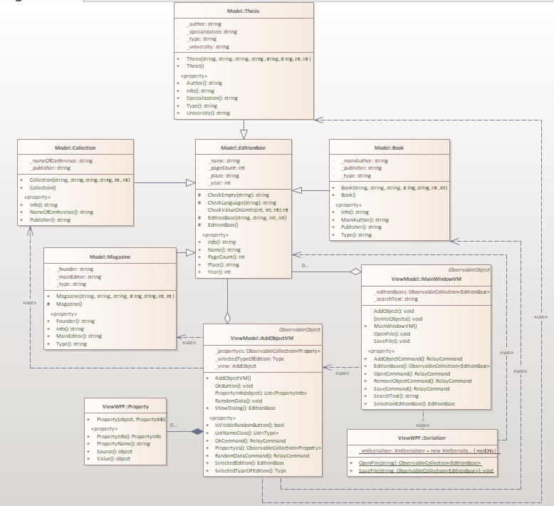

Рисунок 4.1. Диаграмма классов

5 Описание классов, образующих связь «Общее – частное»

Таблица 5.1. Описание класса EditionBase

|  |  |  |
| --- | --- | --- |
| **Название** | **Тип** | **Описание** |
| **Описание класса** | | |
| Издание (книга, сборник, журнал, статья) | | |
| **Свойства** | | |
| + Info | string | Информация об издании |
| + Name | string | Название издания |
| + PageCount | string | Количество страниц издания |
| + Place | string | Место издания |
| + Year | string | Год издания |
| **Методы** | | |
| # CheckEmpty (string) | string | Проверка на пустую строку |
| # CheckLanguage (string) | string | Проверка на русский или английский язык |
| # CheckValueOnLimits (int, int, int) | string | Проверка числа на вхождение в заданный диапазон |

Таблица 5.2. Описание класса Book

|  |  |  |
| --- | --- | --- |
| **Название** | **Тип** | **Описание** |
| **Описание класса** | | |
| Описание книги | | |
| **Свойства** | | |
| + Info | string | Информация о книге |
| + MainAuthor | string | Главный автор |
| + Publisher | string | Издательство |
| + Type | string | Тип книги |
| **Методы** | | |
| + Book () |  | Конструктор класса для сериализации |
| + Book (string, string, string, string, string, int, int) |  | Конструктор класса |

Таблица 5.3. Описание класса Collection

|  |  |  |
| --- | --- | --- |
| **Название** | **Тип** | **Описание** |
| **Описание класса** | | |
| Описание сборника | | |
| **Свойства** | | |
| + Info | string | Информация о сборнике |
| + NameOfConference | string | Название конференции |
| + Publisher | string | Издательство |
| **Методы** | | |
| + Collection () |  | Конструктор класса для сериализации |
| + Collection (string, string, string, string, int, int) |  | Конструктор класса |

Таблица 5.4. Описание класса Magazine

|  |  |  |
| --- | --- | --- |
| **Название** | **Тип** | **Описание** |
| **Описание класса** | | |
| Описание журнала | | |
| **Свойства** | | |
| + Info | string | Информация о журнале |
| + Founder | string | Учредитель журнала |
| + MainEditor | string | Главный редактор |
| + Type | string | Тип журнала |
| **Методы** | | |
| + Magazine () |  | Конструктор класса для сериализации |
| + Magazine (string, string, string, string, string, int, int) |  | Конструктор класса |

Таблица 5.5. Описание класса Thesis

|  |  |  |
| --- | --- | --- |
| **Название** | **Тип** | **Описание** |
| **Описание класса** | | |
| Описание диссертации | | |
| **Свойства** | | |
| + Info | string | Информация о диссертации |
| + Author | string | Автор |
| + University | string | Университет |
| + Specialization | string | Специализация диссертации |
| + Type | string | Тип диссертации |
| **Методы** | | |
| + Thesis () |  | Конструктор класса для сериализации |

Окончание таблицы 5.5

|  |  |  |
| --- | --- | --- |
| + Thesis (string, string, string, string, string, int, int) |  | Конструктор класса |

6 Дерево ветвлений git

Дерево ветвлений git представлено на рисунке 6.1.

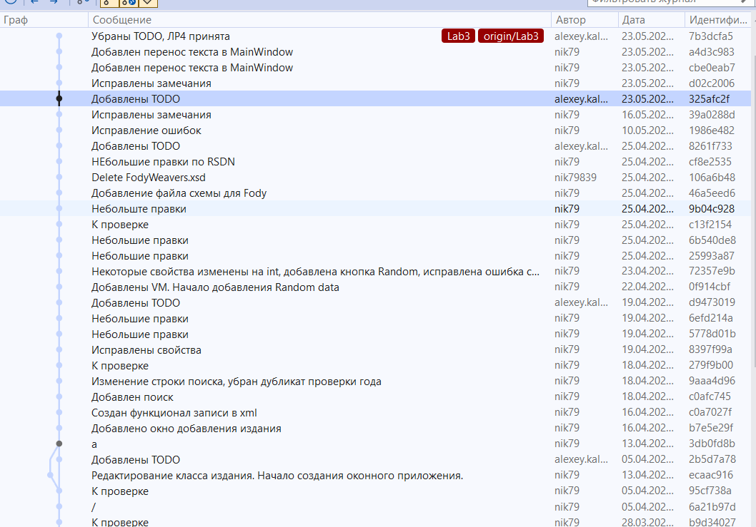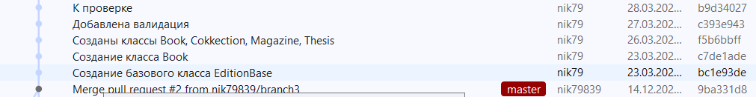

Рисунок 6.1. Дерево ветвлений git

**7. Функциональное тестирование программы**

Графический интерфейс пользователя представлен на рисунке 7.1.

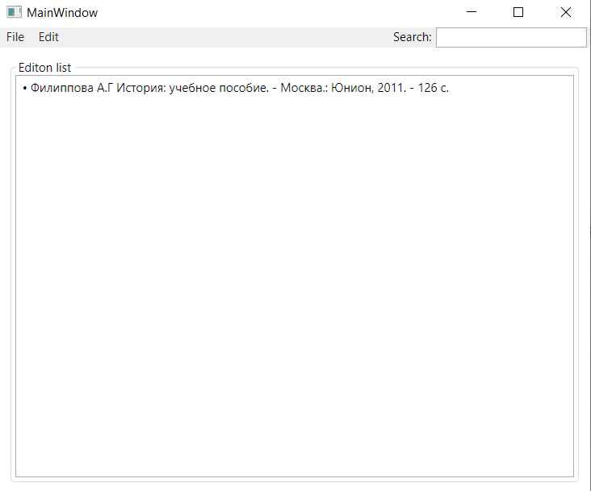

Рисунок 7.1 – Графический интерфейс пользователя

**7.1 Тестовый случай «Добавить элемент»**

Для добавления элемента необходимо вызвать соответствующее окно путём нажатия вкладки меню «Edit», затем необходимо выбрать «Add object» (рисунок 7.1).

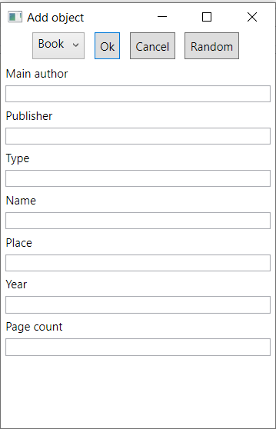

Рисунок 7.1 – Форма для добавления элемента

Параметры любого из выбранного издания (книга, журнал, сборник, диссертация) можно ввести, выбрав соответствующий тип издания в выпадающем меню.

После ввода данных необходимо нажать кнопку «Ок», элемент появится в таблице главной формы (рисунки 7.2 и 7.3).

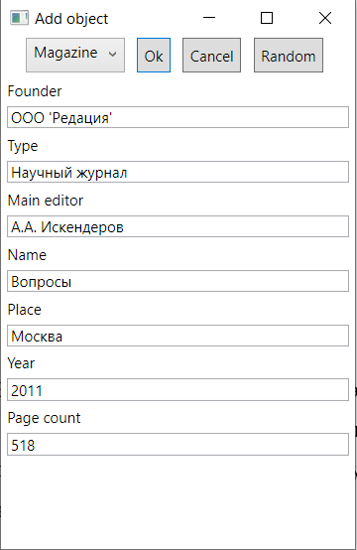

Рисунок 7.2 – Заполнение полей

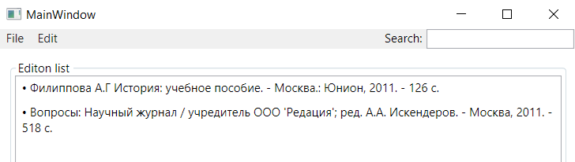

Рисунок 7.3 – Успешное добавление нового элемента

В программе предусмотрена система обработки некорректного ввода данных пользователем. Например, при попытке ввести число вне заранее определенного диапазона, появится соответствующее сообщение об ошибке (рисунок 7.4).

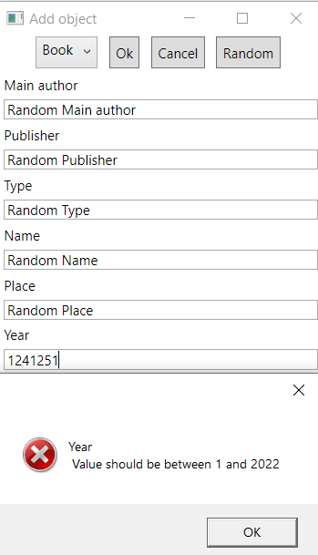

Рисунок 7.4 – Некорректный ввод (выход за пределы допустимых значений)

**7.2 Тестовый случай «Удалить элемент»**

Для удаления одного или нескольких элементов необходимо выбрать их в таблице и нажать на вкладку «Edit», после чего выбрать «Delete object» (рисунки 7.5 и 7.6).

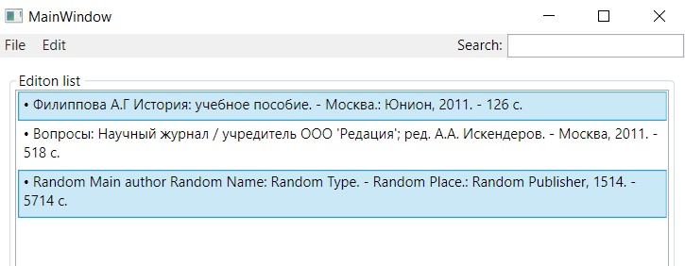

Рисунок 7.5 – Выбор элемента

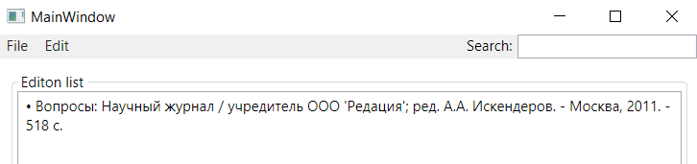

Рисунок 7.6 – Результат

**7.3 Тестовый случай «Найти элемент»**

Для поиска элементов предусмотрена строка поиска (рисунок 7.7 и 7.8).

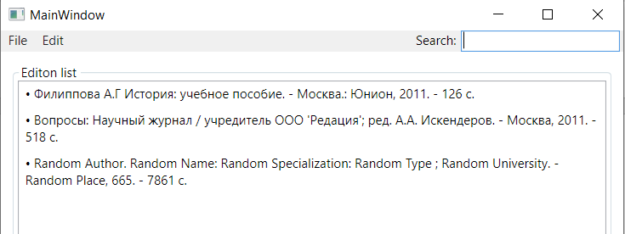

Рисунок 7.7 – До фильтрации

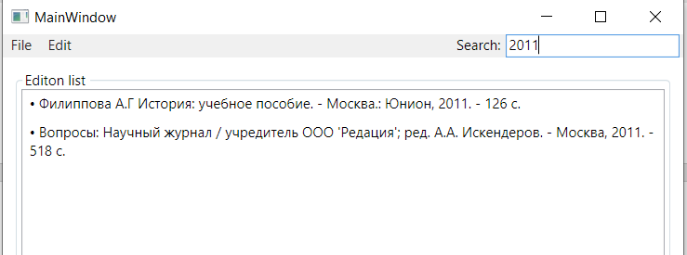

Рисунок 7.8 – После фильтрации

**7.4 Тестовый случай «Сохранить данные»**

Для сохранения данных в таблице необходимо нажать на вкладку «File», затем выбрать «Save». Откроется системный диалог сохранения файла, где пользователь выбирает директорию и указывает имя файла (рисунок 7.9).

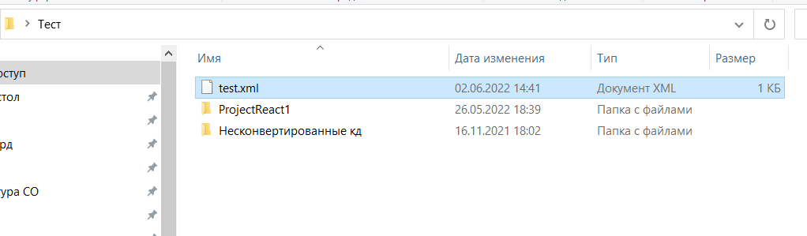

Рисунок 7.9 – Результат сохранения файла

**7.5 Тестовый случай «Загрузить данные»**

Для загрузки данных в таблицу необходимо нажать на вкладку «File», затем выбрать «Save».

Далее откроется системный диалог загрузки файла (рисунок 7.10).

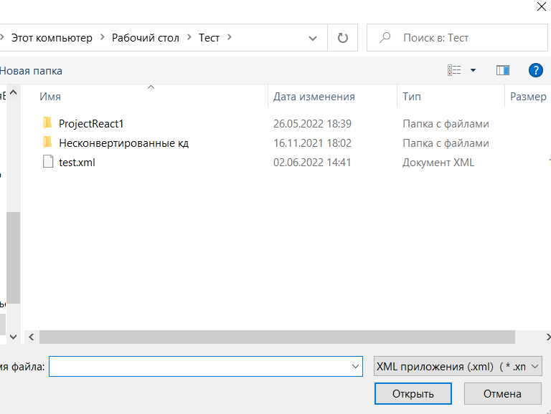

В случае, если XSD схема файла не соответствует установленному формату, появится соответствующее сообщение (рисунок 7.11).

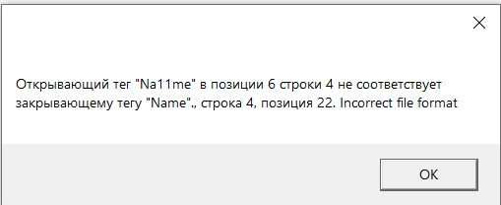

Рисунок 7.11 – Загрузка повреждённого файла

8 Заключение

В ходе выполнения лабораторной работы было сформировано техническое задание, выполнено описание системы с помощью UML диаграмм, а именно диаграммами вариантов использования и классов. Также представлено описание классов, образующих связь общее- частное, продемонстрировано дерево ветвлений git.

9 Список использованных источников

1. А.А. Калентьев, Д.В. Гарайс, А.Е. Горяинов Новые технологии в программировании, Учебное пособие, Томск «Эль Контент» 2014, – 176 с.
2. Калентьев А. А. Методические указания к лабораторным работам по дисциплине «Основы объектно-ориентированного программирования» . — 28 с.